Ukazanja i fatimske tajne
Događaj se, prema svjedočanstvima malih pastira – Lucije, Francisca i Jacinte, zbio na lokaciji poznatoj pod nazivom Cova da Iria, gdje se danas nalazi fatimsko svetište.
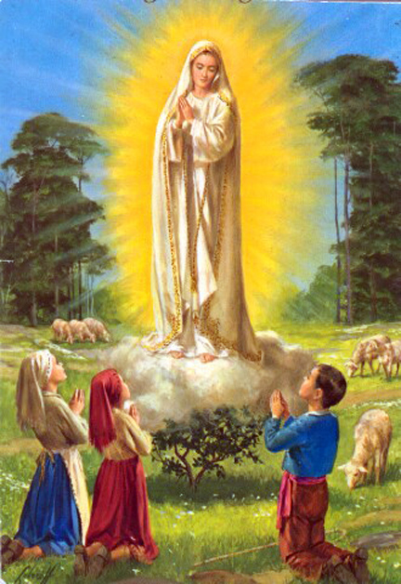13. svibnja 1917., za vrijeme uobičajenog vođenja stada na pašu, djeca su vidjela neobično svjetlo. Prvo misleći da se radi o munjama i da se sprema kiša, krenula su prema kući, da bi se svjetlo uskoro opet pokazalo te se pred njima ukazala Majka Božja. Pozvala ih je da se mnogo mole i na istome mjestu se pojave idućih pet mjeseci – u isto vrijeme na 13. dan svakoga mjeseca.
Tako je i bilo – ukazanja su se ponovila na istom mjestu 13. lipnja, 13. srpnja, 13. rujna i 13. listopada. U kolovozu se Gospa djeci obratila 19. kolovoza, zato što su ih na predviđeni datum (13. kolovoza) odveli u susjedni gradić Vila Nova de Ourem.
Posljednje ukazanje bilo je pred 30.000 do 100.000 ljudi, ovisno o različitim izvještajima. Majka Božja ukazala se samo djeci, no svi su svjedočili tzv. Sunčevom čudu iz Fatime, kada je Sunce, prema svjedočanstvima nazočnih, poprimilo oblik sličan disku i desetak minuta gibalo se po neobičnoj i nepravilnoj stazi. Posebno je bilo neobično što je sve trajalo desetak minuta, a prisutni su promatrali Sunce bez ikakvih štetnih posljedica za oči.
Djeci su tijekom šest razgovora s Gospom otkrivene i tri ‘tajne’, od kojih je posebno zanimanje izazvala treća.
Prva tajna sastoji se od vizije pakla. Na prvu tajnu nadovezuje se i druga:
”Vidjeli ste pakao, kamo idu duše jadnih grješnika. Kako bi ih spasio, Bog želi uspostaviti pobožnost prema mom Bezgrješnom Srcu. Ako se učini što vam kažem, mnoge će duše biti spašene i vladat će mir. Rat ide svome kraju, ali ako ljudi ne prestanu vrijeđati Boga, još gori će izbiti za vrijeme pontifikata Pija XI. Kada ugledate noć osvijetljenu nepoznatim svjetlom, znajte da je ovo velik Božji znak kojim najavljuje kaznu za zlodjela čovječanstva, u obliku rata, gladi i progona Crkve te Svetoga Oca. Kako bih to spriječila, tražit ću posvećivanje Rusije svome Bezgrješnom Srcu i iskupljeničku pričest tijekom pet prvih subota u mjesecu. Ako se moji zahtjevi ispune, Rusija će se preobratiti i vladat će mir; ako ne, ona će širiti svoje zablude širom svijeta, uzrokujući ratove i progone Crkve. Dobri će biti mučeni, Sveti Otac će mnogo patiti, različite nacije bit će uništene. Na kraju, moje Bezgrješno srce će pobijediti. Sveti Otac posvetit će mi Rusiju, koja će se preobratiti te će svijetu biti darovano razdoblje mira.”
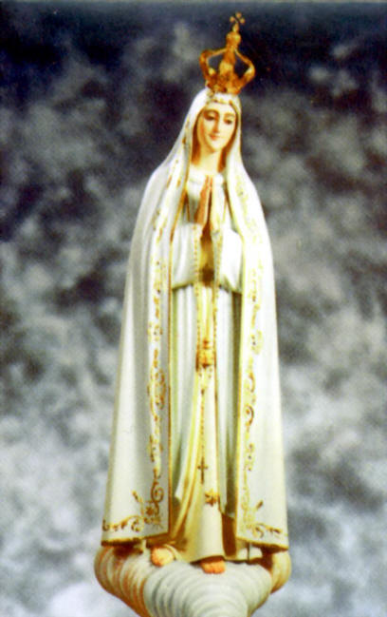Druga tajna većini je bila prilično lako razumljiva. Rat koji ”ide svome kraju” očito je bio Prvi svjetski rat, a ”još gori” je bio Drugi svjetski rat. Godinu dana nakon ukazanja, 1918. u Rusiji na vlast dolaze komunisti, na što se očito odnosi drugi dio tajne, s obzirom da je komunizam izrazito progonio Crkvu te izravno skrivio smrt milijuna ljudi. Zanimljivo, početkom 1938. godine, Europu je obasjala neobična svjetlost, što su znanstvenici objasnili polarnom svjetlošću (aurora borealis), koja se obično vidi samo u krajevima uz Zemljine polove. No, te godine obasjala je gotovo cijeli Kontinent, te je izazvala neobičnu pozornost. Vidjela se i na drugim kontinentima, pa čak i na otoku Bermuda, mnogo bližem ekvatoru nego polovima, o čemu su izvještavali brojni svjetski mediji. S obzirom da je Hitler niti dva mjeseca kasnije pripojio Austriju Njemačkoj (tzv. Anschluss), mnogi su u tome vidjeli ispunjenje Gospinih riječi:
”Kada ugledate noć osvijetljenu nepoznatim svjetlom, znajte da je ovo velik Božji znak kojim najavljuje kaznu za zlodjela čovječanstva, u obliku rata…”
Treća tajna izazvala je najviše rasprava. S obzirom da su Francisco i Jacinta brzo nakon ukazanja umrli, na Luciji je bila odluka hoće li je otkriti ili ne.
Lucia je odbijala otkriti je, no kada je 1944. teško oboljela i bila uvjerena da će umrijeti, odlučila je poslušati biskupa iz Leirije i zapisati treću tajnu na papir. Zapečatila je omotnicu i zamolila da se ne otvara barem do 1960. godine. Lucia je ozdravila, a pismo se čuvalo prvo u arhivu Biskupije iz Leirije, a zatim u Vatikanskim arhivima. Nekoliko Papa ga je odlučilo pročitati nakon spomenute godine, ali odbili su objaviti ga. To je izazvalo brojne špekulacije, što je papa Ivan Pavao II. odlučio prekinuti.
Tako je 2000. objavljena i posljednja treća tajna:
”Nakon dva dijela koja sam već objasnila, na lijevo od Gospe i malo iznad, vidjeli smo Anđela s plamtećim mačem u lijevoj ruci. Bljeskajući, ispuštao je plamenove koji su izgledali kao da će zapaliti svijet, ali plamenovi su se gasili u doticaju sa sjajem kojega je Naša Gospa isijavala prema njemu iz svoje desne ruke. Pokazujući na zemlju svojom desnom rukom, Anđeo je povikao snažnim glasom: “Pokora! Pokora! Pokora!” I vidjeli smo u neizmjernoj svjetlosti, koja je Bog, nešto slično kao što izgledaju ljudi u ogledalu kad prolaze ispred njega biskupa obučenog u bijelo. Imali smo dojam da je to bio Sveti Otac. Ostali biskupi, svećenici, redovnici i redovnice, uspinjali su se na strmu planinu, na čijem je vrhu bio križ od grubo obrađenih debala, poput hrasta plutnjaka s korom. Prije nego što je stigao onamo, Sveti je Otac prošao kroz veliki grad, napola porušen. Napola se tresući, isprekidanim korakom, pogođen zbog boli i žalosti, molio je za duše tijela koja je vidio putem. Došavši na vrh planine, dok je klečao na koljenima u podnožju velikog križa, ubila ga je skupina vojnika koja je ispalila metke i strijele na njega. Na isti način, ondje su jedan za drugim umrli biskupi, svećenici, redovnici i redovnice, te razni laici različitih položaja. Ispod dviju greda Križa bila su dva Anđela, svaki s kristalnim škropilom u ruci, u koja su skupljali krv mučenika i njome škropili duše koje su se kretale k Bogu.”
Treća tajna prilično je potresna i najteža za tumačenje. Vatikan je izdao službeno objašnjenje u kojemu tvrde kako se ona odnosi na atentat na papu Ivana Pavla II. iz 1981. godine, izveden upravo na dan prvoga ukazanja Gospe Fatimske – 13. svibnja. Papa je i smatrao kako je upravo Gospa Fatimska skrenula metak te ga tako spasila. Stoga je metak koji je izvađen tijekom spašavanja života pape Karola Woytile, stavljen u krunu Gospinog spomenika koji se nalazi na mjestu njenih ukazanja u Fatimi i to tijekom posjeta Ivana Pavla II. Fatimi 1982., godinu dana nakon atentata. Ostatak tajne protumačen je kao napadi na Crkvu tijekom 20. stoljeća, kada su brojni svećenici doista i ubijani.
S obzirom da se na objavu čekalo toliko dugo, četrdeset godina, dio javnost i teologa smatrao je da je dio treće tajne i dalje ostao – tajan. S obzirom da je Vatikan objavio preslike Lucijinih rukopisa, tvrde da na njima nedostaje jedna stranica, dok drugi pak misle kako to uopće nije njeno svjedočanstvo o trećoj tajni. Treći se pak ne slažu sa službenim tumačenjem te misle kako se tajna još nije ostvarila ili se odnosi na nešto drugo.

